Придорожное кафе как бизнес привлекает легкостью в организации, относительно невысокими вложениями (при сравнении с аналогичными заведениями общепита в черте города) и повышенным спросом на услуги. Времена 90-х, когда в подобных заведениях творились страшные вещи, давно в прошлом. Сегодня практически каждая точка на обочине дороги – это образец содержания и вкуснейших блюд. Чтобы проект удачно стартовал и окупил себя в короткие сроки, требуется бизнес-план придорожного кафе, предусматривающий финансовые расчеты, аналитические действия и организационные мероприятия.
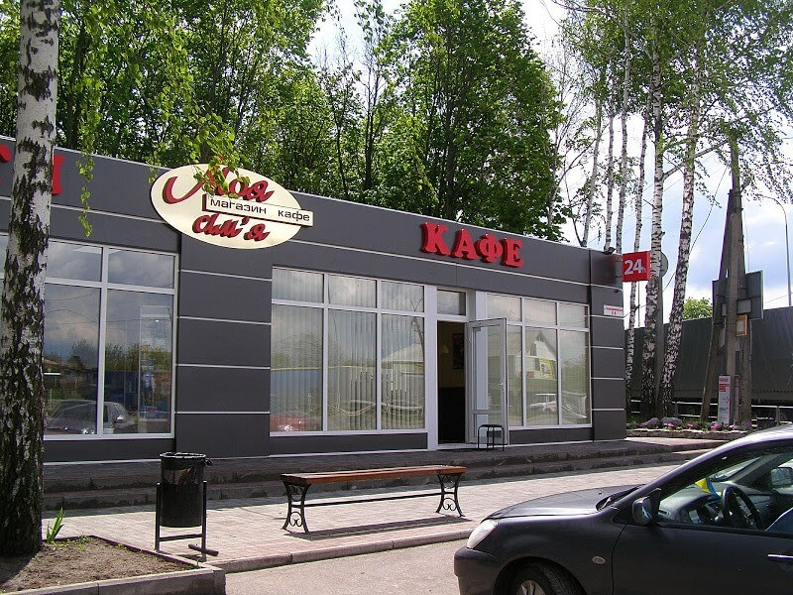

Актуальность идеи открытия придорожного кафе
Объяснять актуальность проекта не стоит, потому что достаточно один раз проехаться по трассе и увидеть огромнейший поток машин. Люди регулярно куда-то едут – одни по работе, другие с отдыха, третьи путешествуют. Цели автомобилистов по большому счету неважны, главное – количество транспорта на шоссе, а это значит, потенциальные клиенты придорожного кафе.
За последнее время общество сильно изменилось. Это выражается не только в росте транспорта на душу населения, но и в отношении к еде. Если раньше заехать в кафе считалось роскошью или тратой денег, то современный человек экономит время даже на приготовлении пищи. Ему проще зайти в ближайшее заведение и быстро перекусить, чем брать запас продовольствия с собой в дорогу. Это объясняется еще и тем, что услуга общепита стала доступнее для обычных граждан – продукты и блюда подешевели по сравнению с зарплатами и уровнем жизни. Потратить 250–350 рублей на обед в кафе – намного выгоднее, чем покупать колбасу с сыром или перекусывать фастфудом.
Учитывая возросший объем транспорта и потоков на трассах, существующие заведения, можно сказать, не справляются с наплывом клиентов. Нередко приходится видеть ситуацию, когда у одной точки припарковано по 10–12 машин, а это как минимум 10 занятых столиков. Следующее кафе – аналогичная ситуация. Для предпринимателя это означает лишь одно – открытие новой точки не только не вызовет конкуренции, но и в какой-то мере поможет коллегам в разгрузке клиентов, что особенно актуально в выходные и праздничные дни.

Особенности придорожного кафе
Общепит на трассе имеет массу особенностей и отличий от аналогичных точек в населенном пункте. Сюда относится:
- Расположение – оживленная трасса. Желательно, чтобы она имела федеральное значение для увеличения числа посетителей. В случае с областной дорогой успех придорожного кафе сводится на нет, потому что 90% автомобилистов – жители региона и следуют к себе домой. Фуры и прочий грузовой транспорт редко выбирают областную дорогу, а если и едут по ней, то для обеда останавливаются в населенном пункте.
- Интерьер – кафе не должно «кричать» об элитности и престижности заведения, потому что основная часть посетителей является водителями по найму. Они будут чувствовать себя неуютно в таком месте в рабочей одежде. Обратная сторона – слишком простой или советский интерьер также отпугнет желающих пообедать своим приземленным видом. Помещение должно быть отделано просто, но со вкусом и в современном стиле. Нелишним будет посоветоваться с дизайнером и воспользоваться его услугами.
- Кухня – простая, вкусная и сытная. Естественно, отварной картофель в мундире в меню включать не стоит, но и лобстеры будут не к месту. Как правило, люди с дороги просто хотят покушать домашней еды, поэтому различные супы, второе, мясо и салаты – обязательные категории в меню. Дополнительно ассортимент необходимо разнообразить холодными закусками, рыбой, выпечкой (дальнобойщики любят брать с собой пирожки и сдобу), а также включить соки, воды, молочные продукты.
- Сервис – вежливые и улыбчивые официанты, быстрое обслуживание и высокое качество продуктов большинство посетителей не оставят равнодушными, в связи с чем они снова посетят понравившееся заведение.
- Наличие парковки – обязательный пункт, который должен включать места как для легковых автомобилей, так и для грузовых, фур.
- Броское название – если посетители запомнят название кафе, то они не будут объяснять своим знакомым, как его найти по ориентирам. А это уже поспособствует скорейшему распространению информации о новом заведении. Всевозможные «Транзиты» и взаимосвязь с номером региона не дадут такой эффект, как емкое и броское название, подобранное неймингом. К примеру, «Клаксон», «Выхлопная труба», «Дизель». При отсутствии вариантов можно заказать оригинальное название у фрилансеров.
Справка: чем нелепее, смешнее и оригинальнее будет название, тем быстрее и дальше разойдется слава о кафе.

Анализ рынка: целевая аудитория, оценка конкуренции и рисков
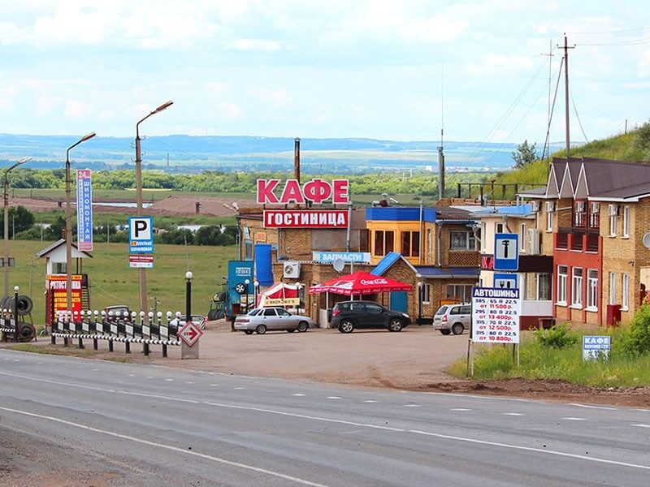
Более 50% ЦА всех придорожных кафе – дальнобойщики. Именно на основе их запросов и потребностей в еде необходимо основывать бизнес. Остальные категории людей – автомобилисты-любители, двигающиеся по различным делам. Нередко дорога занимает больше половины дня, поэтому обычные граждане не против перекусить в понравившейся кафешке.
Конкуренция среди заведений общепита придорожной территории достаточно высока. Но в то же время протяженность любой трассы позволяет выбрать удобное месторасположение для открытия нового места питания.
При выборе направления национальной кухни соседство с конкурентом может оказаться на пользу обоим, потому что каждый водитель выберет именно то, что ему по душе.
Несмотря на большое количество положительных сторон бизнеса, открытие придорожного кафе не обходится без рисков:
- инфляция – последствия для всего бизнеса одинаковы, а именно подорожание закупочного сырья, что влечет за собой рост цен в меню и снижение покупательской способности;
- конкуренты – открытие поблизости общепита аналогичной направленности с ориентиром на ту же ЦА;
- законодательство – принятие законов, негативно отражающихся на малом бизнесе и общепите в частности;
- открытие новой трассы или объездной дороги, вследствие чего основной трафик автомобилистов будет проходить мимо кафе;
- природный фактор – сюда можно отнести все что угодно начиная от сильного ветра или урагана, который валит деревья на здания общественного питания, и заканчивая пожарами, весенними паводками и нападением диких зверей.

Организационный план

Регистрация деятельности
Для открытия одной точки придорожного кафе достаточно регистрации ИП. Процедура простая, недорогая и быстрая. Алгоритм действий:
- Подготовка документов – паспорт, ИНН, заявление и квитанция об оплате госпошлины (800 рублей). Оплату по реквизитам можно произвести заранее либо внести средства на месте через терминал или банкомат.
- Обращение в налоговую службу с документацией – одновременно выбирается система налогообложения и проставляются коды ОКВЭД.
- Ожидание решения – спустя 5–10 дней предприниматель получает свидетельство о регистрации ИП на руки.
Справка: при оплате госпошлины через интернет-сервисы необходимо распечатать чек, иначе документы не примут.
Система налогообложения – УСН 6%.
Код ОКВЭД – 55.30 (деятельность кафе и ресторанов).
Параллельно необходимо собрать пакет документов для контролирующих организаций (СЭС и пожарная инспекция):
- договор аренды помещения или право собственности на недвижимость, предназначенной для кафе;
- трудовые договоры с персоналом;
- медицинские книжки сотрудников;
- договор с коммунальной службой на вывоз мусора;
- заключение о проведенных мероприятиях по дезинсекции и дератизации;
- сертификаты качества на продукцию;
- свидетельство о регистрации предпринимательской деятельности.
На основе предоставленных документов организации выдают заключение о разрешении на ведение бизнеса в предоставленном помещении.

Помещение и требования к нему
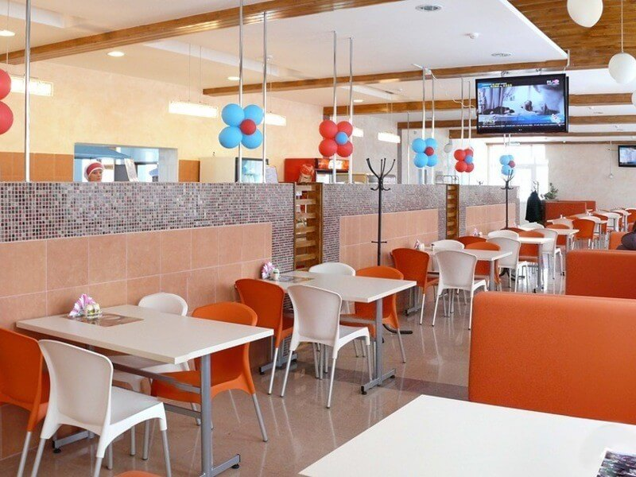
Требование к помещению на законодательном уровне – наличие электричества, водопровода и канализации.
Для предпринимателя важно:
- федеральная трасса с оживленным движением;
- наличие парковки;
- площадь в пределе 100 кв. м;
- число посадочных мест – 50–70;
- наличие поблизости автозаправки, аграрного комплекса, небольшого населенного пункта и другой инфраструктуры, способствующей притоку посетителей;
- обзорность кафе с обеих сторон дороги.

Покупка оборудования, мебели и инвентаря
Для кафе потребуется:
- водонагреватель;
- электроплита;
- кофейный аппарат;
- весы (механические и электронные);
- емкость для мытья посуды;
- холодильник;
- морозильная камера;
- разделочные столы;
- бытовые кухонные приборы (чайник, микроволновка);
- посуда и столовые приборы;
- барная стойка;
- витрина;
- мебель для зала (столы, стулья, вешалка);
- предметы оформления зала (шторы, гардины, люстры);
- ЖК-телевизор для зала;
- акустическая система для проигрывания музыки и радио;
- инвентарь для подсобного помещения;
- мебель и бытовая техника для комнаты отдыха сотрудников.

Составление ассортимента блюд
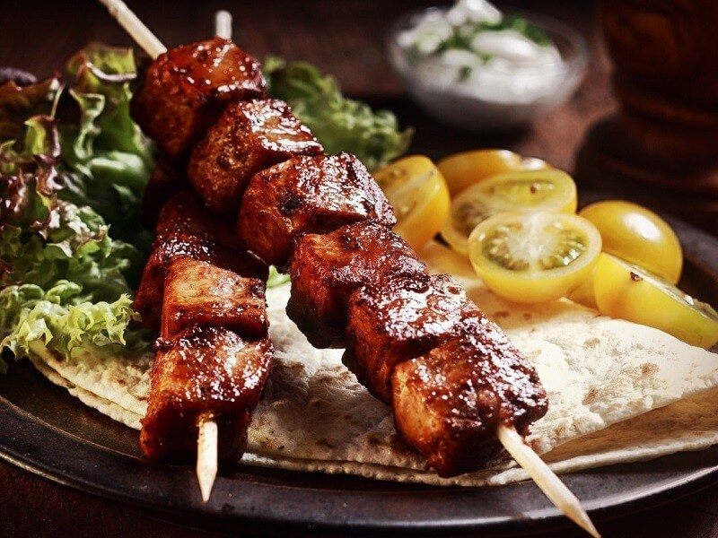
Примерное меню:
- первые блюда – супы, похлебки, борщи, щи;
- вторые блюда – картофель различных способов приготовления, каши с гарниром, котлеты, отбивные, и т. д.;
- салаты;
- холодные закуски;
- шашлык;
- пельмени;
- вареники;
- десерты;
- чай, кофе, напитки;
- выпечка;
- фастфуд;
- кисломолочные продукты;
- магазинная продукция – печенье, снеки, семечки, конфеты;
- сигареты.
Справка: алкоголь в придорожных кафе встречается, но популярностью пользуется редко. При желании начать реализовывать алкогольную продукцию необходимо оформить юридическое лицо (ООО), потому что ИП на это не имеет права.

Персонал
Штат сотрудников в придорожном кафе площадью 100 кв. м:
- администратор;
- повар-универсал – 2 человека;
- официант – 2 человека;
- бармен-кассир – 2 человека;
- уборщица – 1 человек;
- охранник – 2 человека;
- работник кухни – 2 человека.

Реклама и маркетинг придорожного кафе
Лучшая реклама заведения общепита на трассе – сарафанное радио. Однако не стоит пренебрегать стандартными вариантами маркетинга для данной категории заведений:
- рекламные щиты на пути следования к кафе в обе стороны;
- штендеры, установленные не далее 100 метров от заезда в точку;
- баннеры или щиты на ближайших заправочных станциях;
- светодиодные указатели, работающие в ночное время;
- светящаяся вывеска.

Финансовые расчеты
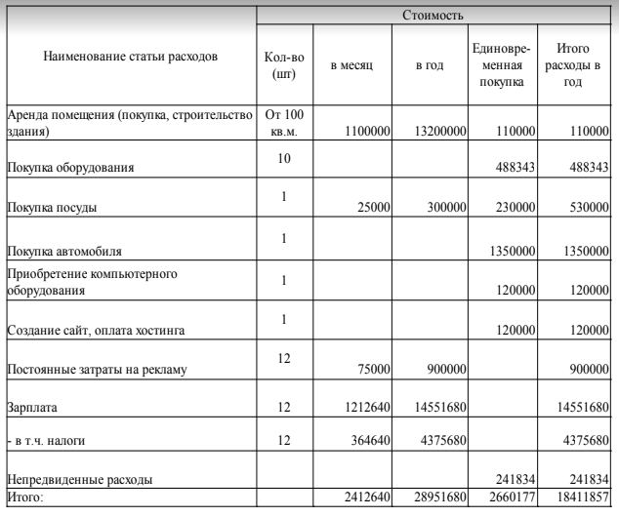

Инвестиции в проект
Затраты на старте (в рублях):
- 20 000 – оформление документов;
- 100 000 – аренда помещения;
- 90 000 – ремонт;
- 50 000 – благоустройство территории;
- 150 000 – закупка оборудования;
- 80 000 – покупка мебели;
- 40 000 – реклама.
Итого: 530 000 рублей.

Текущие расходы
Ежемесячные траты:
- 100 000 – аренда;
- 30 000 – коммунальные услуги;
- 350 000 – зарплата;
- 100 000 – траты на продукты.
Итого: 580 000 рублей.

Доходы и расчет прибыли
Средний чек посетителя придорожного кафе – 800 рублей (обед + продукты в дорогу).
Количество клиентов в сутки – 50 человек.
Дневная выручка – 40 000 рублей. В месяц – 1 200 000 рублей.
Чистый доход – 1 200 000-580 000=620 000 рублей.
Из этой суммы следует вычесть налоги, непредвиденные расходы и периодичность посещения кафе. Оптимальный доход в чистом виде на основе приведенных параметров – 350 000 рублей.
Срок окупаемости с учетом вложений и ежемесячных расходов – полгода.
Планируя открытие придорожного кафе, нужно точно следовать бизнес-плану, а также корректировать его по ходу, если вносятся какие-либо изменения в организационные или финансовые вопросы. Благодаря этому легко предвидеть 90% рисков и выстроить верную стратегию развития.

